**贵州省贵阳市 “314” 模板坍塌事故（2010）**

**一、事故简介**

2010年3月14日，贵州省贵阳市某工程发生一起模板支撑体系局部坍塌事故， 造成9人死亡，1人重伤。

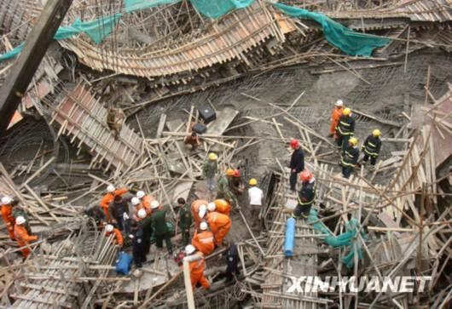

事故现场

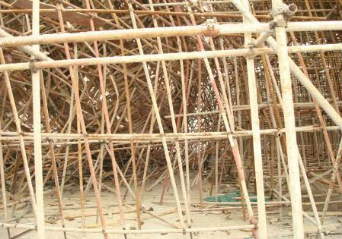

事故现场支撑体系

2010年3月12日晚8时，施工方劳务队开始浇筑B2与C2展厅之间室外平台 (A2-24A2-38)X(A2-VA2-W)区域梁、板、柱混凝土。3月13日，现场增加一台输送泵，两台泵车同时对梁、板、柱进行浇筑。14日上午8时许，在浇筑(A2-32 A2-38)段时，模板支撑系统振动较大，并发现现场柱体出现爆模，施工单位安排3名木工对爆模部位进行加固，另有2人收集爆模漏出的混凝土料，泥工班继续浇筑。11 时30分，(A2-32^A2-38)段模板支撑体系发生坍塌，坍塌面积约为480m,坍塌混凝土量约105m。坍塌方式为中间向下爆陷，两边支撑架体及模板钢筋向中间部位倾斜覆盖。当时现场在模板上浇筑混凝土的工人有混凝土公司和劳务队的人员，支撑架体下面有正在对爆模部位进行加固的木工班人员。事故共造成9人死亡，1人重伤。事故现场见图2-8、图2-9。

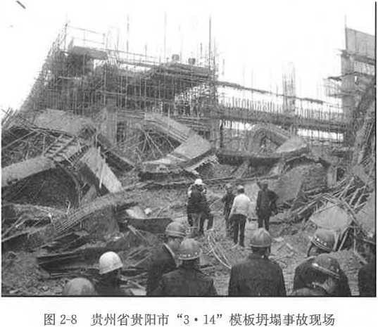

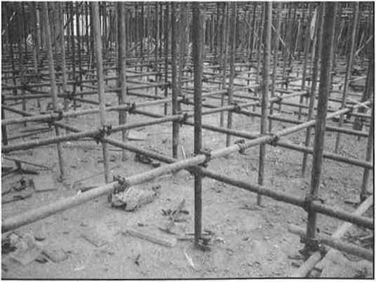

图2-9贵州省贵阳市 "3 . 14" 模板坍塌事故中的支撑体系

**二、事故原因**

（1）直接原因

1）现场搭设的模板支撑体系未按照专项方案进行搭设，立杆和横杆间距、步距等不满足要求、扫地杆设置严重不足、水平垂直剪刀撑设置过少。

2）混凝土浇筑方式违反髙支模专项施工方案的要求：施工工艺没有按照先浇筑柱， 后浇筑梁板的顺序进行，而是采取了同时浇筑的方式。

（2）间接原因

1）施工单位安全生产管理制度不落实、施工现场安全生产管理混乱、盲目赶抢工期、施工人员违规违章作业。

2）监理公司对施工单位梁板柱同时浇筑的违规作业行为，未能及时发现并制止；对施工单位逾期未整改安全隐患的情况没有及时向建设单位报告。

3）混凝土公司安全教育、安全技术交底不到位，混凝土输送管未单独架设，从内架穿过与架体联为一体，致使高支模荷载增加。

4）劳务公司将公司资质证照违规转借给无资质的劳务队伍。

**三、事故处理**

（1）对事故相关人员的处理意见

1）对项目经理、项目部生产经理、项目部技术负责人，给予撤职处分，由市住房和城乡建设局提请发证部门撤销其与安全生产有关的执业资格、岗位证书，并处相应的经济处罚。

2）对项目安全部负责人、项目部安全员、质检员给予行政处分，并由市住房和城乡建设局提请发证部门撤销其与安全生产有关的执业资格、岗位证书，并处相应的经济 处罚。

3）对劳务队总负责人、现场负责人、事故工区工段长等人员，移送司法机关处理。

4）对施工总包单位总经理、副总经理、总工程师，给予记过处分，并处相应的经济处罚。

5）对混凝土公司常务副总，处以相应的经济处罚。生产调度经理，给予撤职处分， 并处相应的经济处罚。

6）对监理单位分公司总经理、项目总监、项目安全监理组组长、现场安全监理员， 处以相应的经济处罚。

7）对市建筑管理处某工作站站长、安监组组长、安全监管员，给予相应的行政处分。

（2）对事故单位的处理意见

1）施工总包单位对事故的发生负有责任，由市住房和城乡建设局提请发证部门给予降低企业资质处罚，并处相应的经济处罚。

2）对混凝土公司、监理公司处以相应的经济处罚。

3）对劳务公司，由市住房和城乡建设局提请发证部门给予降低企业资质的行政处罚。

4）对贵阳市住房和城乡建设局建筑管理处，由市政府对其进行全市通报批评，并责成其向市政府写出检查。

以后会坚持每天整理、发布一篇我国房屋和市政工程领域发生的建筑施工生产安全较大及以上事故典型案例与大家一起学习、反思、交流，通过对事故的发生过程、发生原因及事故查处的分析整理、归纳总结近年来我国建筑施工安全生产高发类型事故呈现的新特点和新变化，深入分析导致事故发生的深层次原因，研究事故发生的特点与规律，达到吸取和总结事故教训、举一反三，希望各位同行切实加强建筑安全生产管理工作的目的。